Εργασία 1 – Μοντέλο Οντοτήτων-Συσχετίσεων

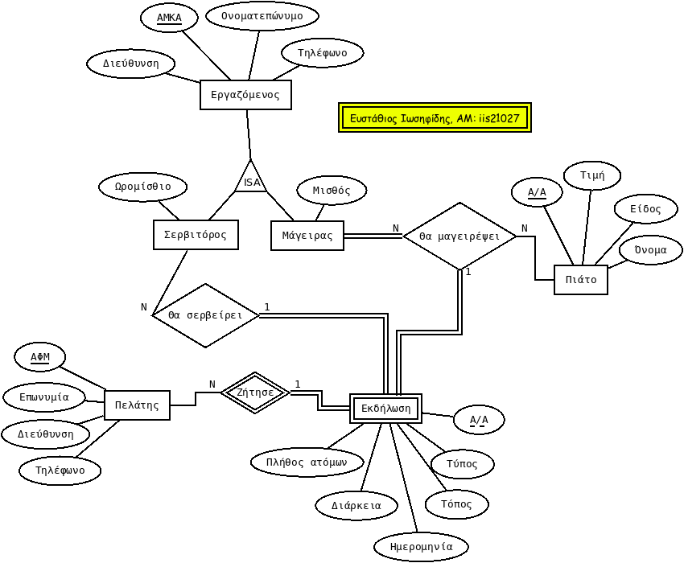
(1)
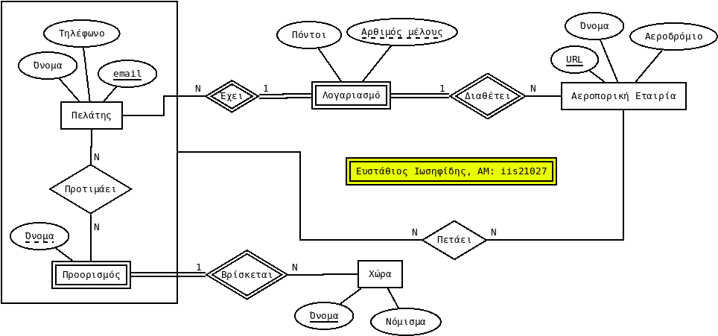
(2)

